Důvodová zpráva

Shrnutí
Přijetí Rozhodnutí o poskytnutí dotace pro projekt „Výsadba zeleně podél tramvajové trati
v úseku ul. Dr. Martínka - Plzeňská“, spolufinancovaný z Operačního programu Životní prostředí 2021 – 2027 (dále jen OPŽP).

Popis projektu
Předmětem projektu "Výsadba zeleně podél tramvajové trati v úseku ul. Dr. Martínka - Plzeňská" (0048/23) je výsadba celkem 28 ks stromů, 13 895 keřů, 5 259 ks trvalek a 17 505 ks cibulovin v městském obvodu Ostrava-Jih. Řešené území představuje dva pruhy zeleně šířky zhruba 4–5 m oddělující prostor tramvajových kolejí od komunikace na ulici Horní. Výsadba zeleně vede ke snížení vysoké prašnosti v daném prostředí. Dne 10.12.2024 byl pro projekt vydán právní akt Rozhodnutí o poskytnutí dotace (RoPD).
Realizace výsadby byla dokončena zhotovitelem Arbor Moravia s.r.o. dne 22.11.2024 dle smlouvy č. 1106/2024/OSR/VZ a dodatku č. 1 ke smlouvě.
Následná tříletá péče je zajištěna zhotovitelem od 23.11.2024 do 23.11.2027.
Péči o projekt během pětileté udržitelnosti projektu bude zajišťovat městský obvod Ostrava-Jih.

Rada města rozhodla usnesením č. 06238/RM2226/89 o přijetí dotace dle Rozhodnutí
o poskytnutí dotace, a to za podmínky souhlasu zastupitelstva města s podmínkami udržitelnosti projektu uvedených v části I, čl. 2.2. a čl. 6.3 Rozhodnutí o poskytnutí dotace.

Financování projektu (vč. DPH)
Realizační náklady 3 899 tis. Kč
- Výdaje na výsadbu 3 697 tis. Kč
- 3letá rozvojová péče 202 tis. Kč
Technický a autorský dozor, koordinátor BOZP, PD 418 tis. Kč
---------------------------------------------------------------------------------------------------------
Celkové výdaje projektu 4 317‬ tis. Kč
Max. způsobilé výdaje 3 031 tis. Kč
Předpokládaná výše dotace – max. 85% způsobilých výdajů: 2 576 tis. Kč
Předpokládané spolufinancování SMO 1 876‬ tis. Kč

Z povinností příjemce ve vztahu k předmětu podpory
• Příjemce je povinen po věcné a finanční stránce zajistit, aby výsledky realizace Projektu byly zachovány po dobu udržitelnosti 5 let ode dne změny stavu Žádosti v IS KP21+ na „Projekt finančně ukončen ŘO“.
• Žadatel je povinen dodržovat veškeré podmínky a výjimky uložené dotčenými orgány státní správy, které byly vydány v souvislosti s tímto projektem.
• Pokud během následné péče budou realizovány dosadby, musí sortiment (druh a velikost sazenice) odpovídat původnímu dle schválené projektové dokumentace.
• Zvolené náhradní taxony podléhají schválení AOPK ČR.
• Příjemce dotace zajistí v souladu se standardy AOPK ČR následnou péči o všechny nově založené (realizované) vegetační prvky.
• Příjemce je povinen naplnit cílovou hodnotu indikátoru/indikátorů dle níže uvedené tabulky a uchovat ji po dobu udržitelnosti
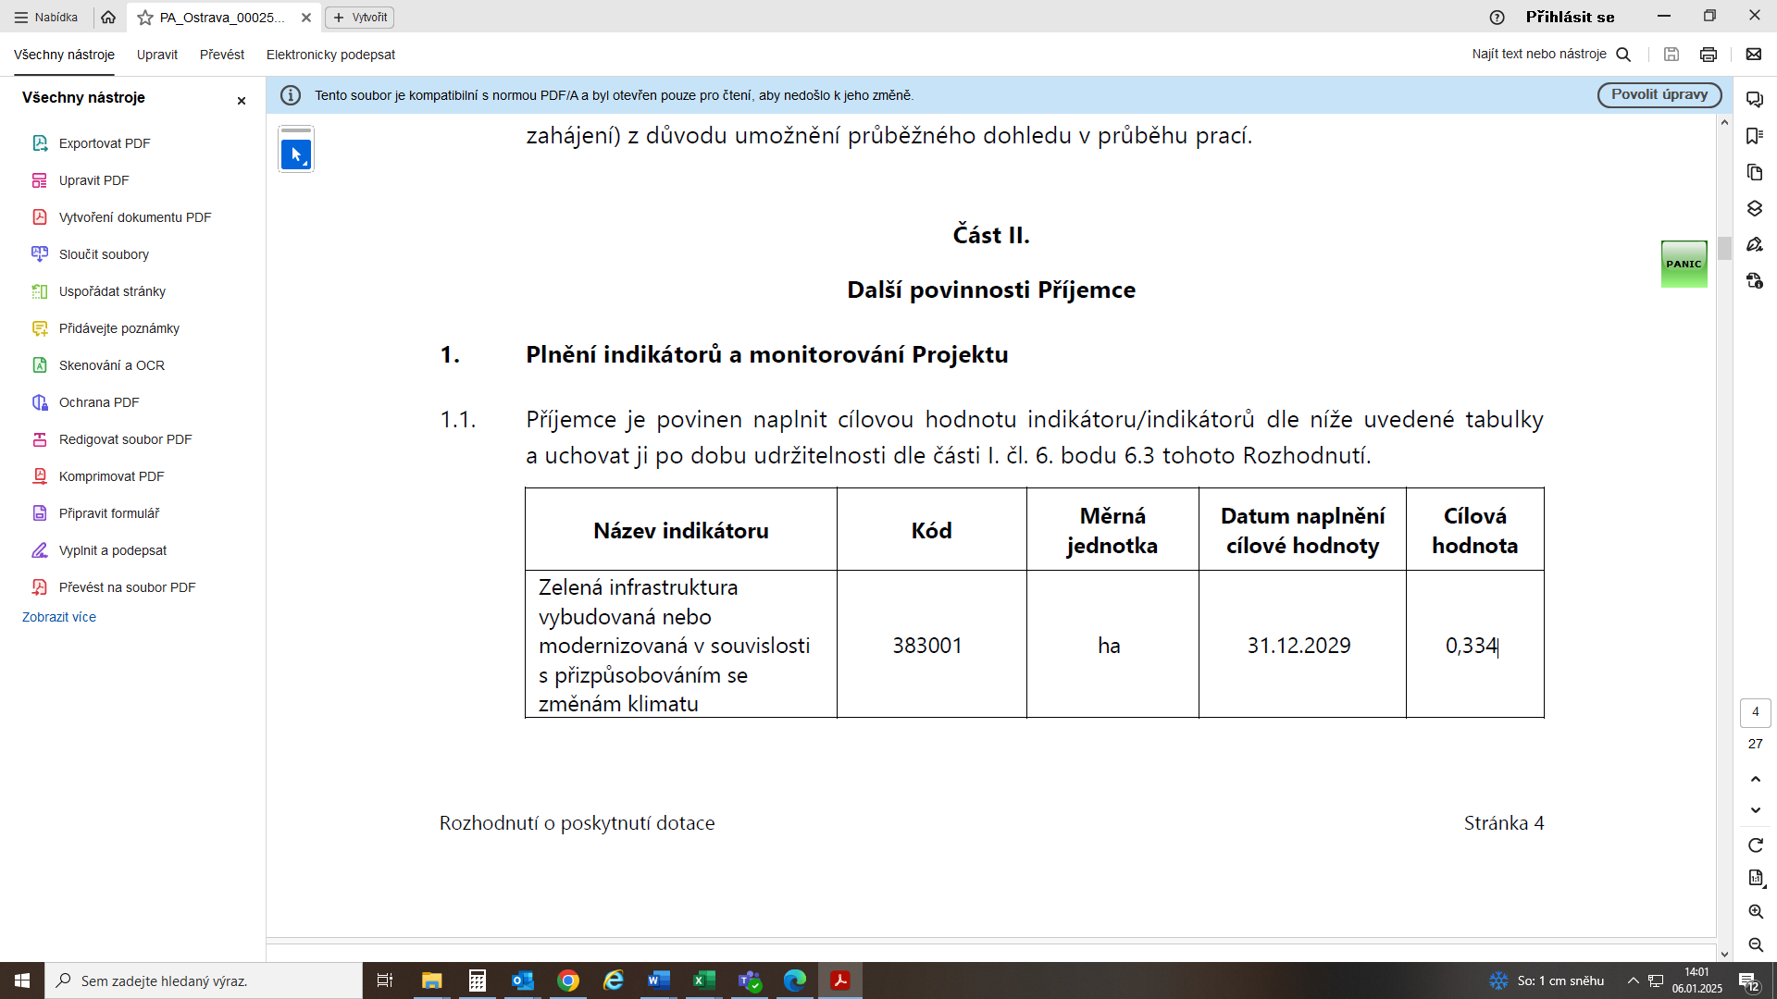

• Příjemce je povinen zabezpečit, že předmět podpory nebude převeden na jinou osobu nejméně po dobu udržitelnosti a je povinen nakládat s majetkem spolufinancovaným z dotace s péčí řádného hospodáře, zejména jej zabezpečit proti poškození, ztrátě nebo odcizení.

Harmonogram projektu
Podání žádosti o podporu 19.09.2023
Výběrové řízení na zhotovitele 11/2023 – 04/2024
Realizace projektu:
výsadba 03/2024 - 11/2024
tříletá rozvojová péče (MMO) 11/2024 - 11/2027
Následná udržitelnost projektu 5 let dle podmínek OPŽP 02/2028 – 02/2033

